第七章 外观模式
模式特点
让客户与子系统之间实现解耦
创建一个接口简化而统一的类，用来包装子系统中一个或多个复杂的类
英文解释
The façade pattern is a software engineering design pattern commonly used with Object-oriented prgramming. The name is by analogy to an architectural façade.
A façade is an object that provides a simplified interface to a larger body of code, such as a class library. A façade can :
- make a software library easier to use, understand and test, since the façade has convenient methods for common tasks.
- make code that uses the library more readable, for the same reason.
- reduce dependencies of outside code on the inner working of a library, since most code use the façade, thus allowing more flexibility in developing the system.
- wrap a poorly-designed collection of APIs with a single well-designed API(as task needs)
An adapter is used when the wrapper must respect a particular interface and must support a ploymorphic behavior. On the other hand, a façade is used when one wants an easier and simpler interface to work with.

Structure
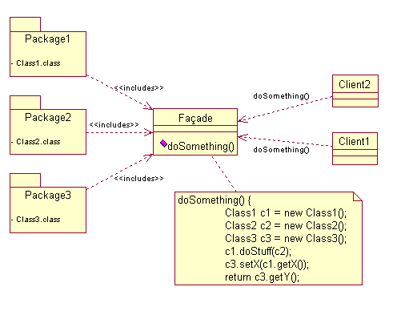
（图1 外观模式示例）
Façade
The façade class abstract package 1,2 and 3 from the result of the application.
Client
The object use the Façade Pattern to access resource from the package.
家庭影院
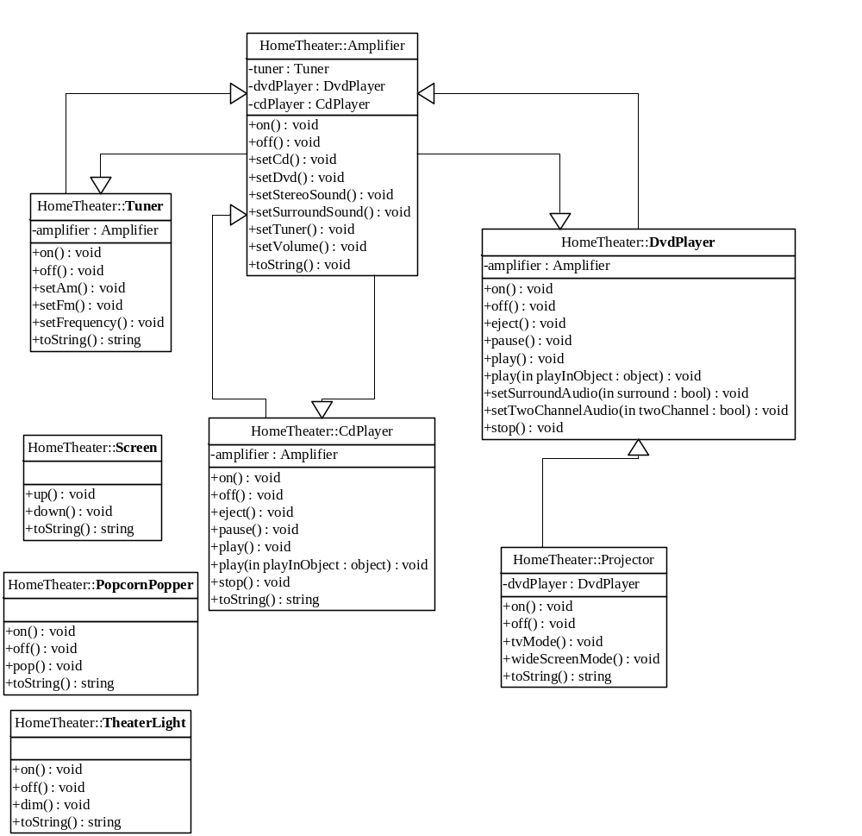
（图1 家庭影院）

任务：
- 进行一连串行动（打开爆米花机器->开始爆米花->将灯光调暗->放下屏幕->……->开始播放DVD）打开DVD播放器播放DVD
- 进行一连串行动（关闭……->关闭DVD）关闭DVD播放器

使用外观模式，通过实现一个提供更合理接口的外观类，可以将一个复杂的子系统变得容易使用：
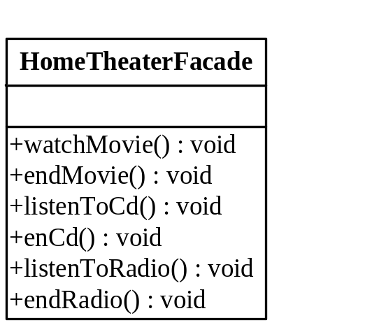
（图2 使用了外观以后的接口/类）

使用组合进行代码设计：
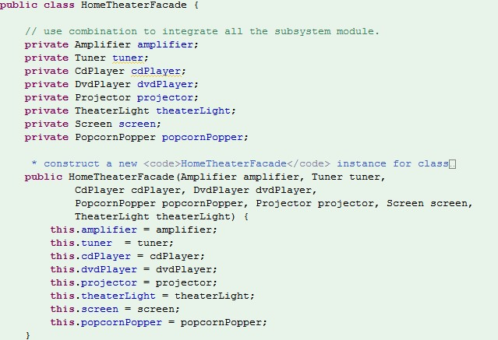
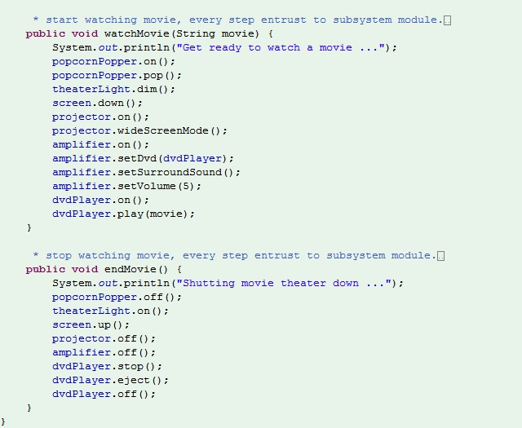
通常情况下，某个外观会指派给客户使用，客户无需自行创建外观
外观模式应用注意：
- 外观提供简化接口的同时，依然将系统完整的功能暴露出来，供有需要的人使用
- 外观可以附加“聪明”的功能
- 一个子系统可以有多个外观
- 对客户和子系统解耦
- 外观和适配器的意图不同：适配器是将接口转换成不同的接口；外观则是简化接口

JDK中的外观模式：
Java API中存在许多外观模式，其中Runnable接口是其中之一

最少知识原则（得墨忒耳 Law of Demeter）
就任何对象而言，在该对象的方法内，我们只应该调用属于以下范围的方法：
- 该对象本身
请注意，这些方针告诉我们，
如果对象是调用其他的方法
的返回结果，不要调用该对
象的方法！

- 被当做方法参数传递进来的对象
- 此方法所创建或实例化的任何对象
- 对象的任何组件
把“组件”想象成是被实例变量所引用的任何对象，也就是想象成（HAS-A）关系
缺点：
采用这个原则会制造出更多的“包装”类，以处理和其他组件的沟通
实现一个外观，需要将子系统组合进外观中，然后将工作委托给子系统执行

设计原则
最少知识原则：只和你的密友谈话

外观模式（Facade Pattern）
提供一个统一的接口，用来访问子系统中的一群接口。外观定义了一个高层接口，让子系统更容易使用

